EMPEZAR A VENDER CON PIXEL
Una vez encendido el POS, aparecerá después de uno o dos minutos la pantalla de Pixel, lo primero que hay que tener en cuenta para empezar a vender es que la fecha y hora sean las correctas, de no serlo es necesario reportarlo al administrador siguiendo los procedimientos de solución de problemas de pixel.

Una vez verificadas la fecha y la hora, se tendrá que asignar el cajero, esto se deberá hacer solamente al iniciar el POS en la mañana, después de haber iniciado el día de ventas. Click en Asignar Cajero e ingresar la contraseña.

Registrar la entrada.
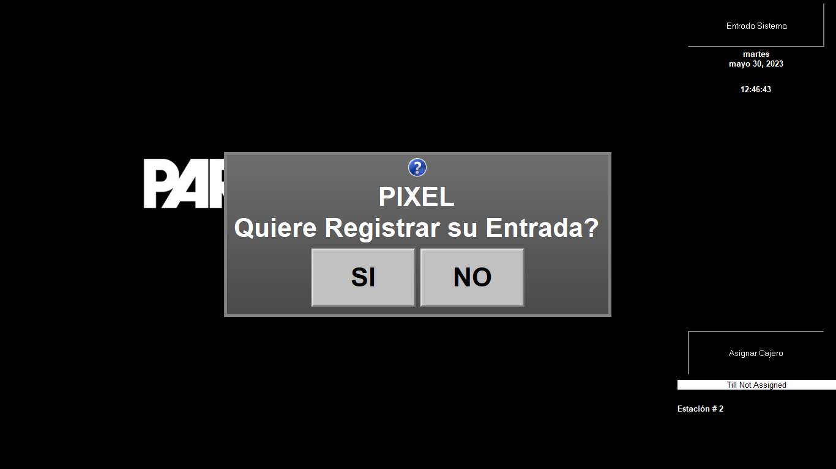
Una vez asignado el cajero aparecerá el nombre en la caja, luego de lo cual entraremos al sistema con nuestra clave

Al ingresar al Sistema encontraremos, el mapa de piso con sus respectivas mesas, estas se asignarán a los clientes conforme estén disponibles, en caso de no asignarse ninguna mesa se puede utilizar la opción de Orden Rápida.
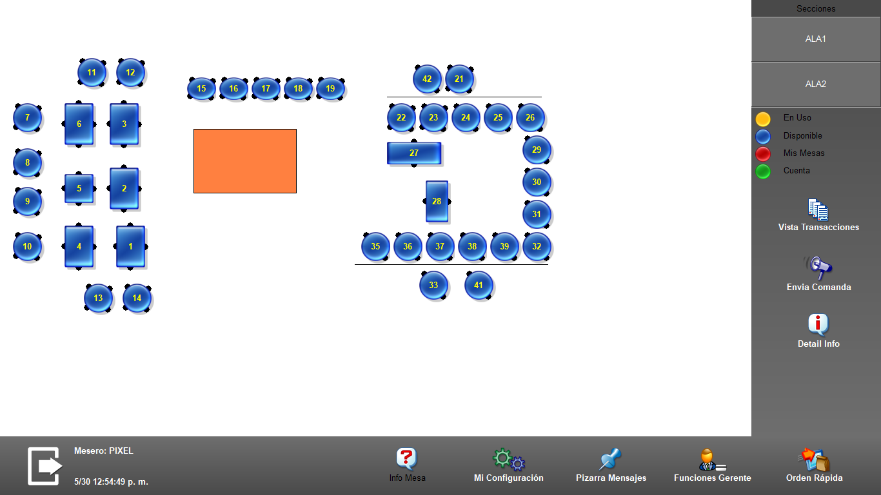
Una vez dentro encontramos las opciones para realizar la venta, lo primero que se hace es asignar un cliente a la cuenta que ya debe estar ingresado el pedido por el mesero.
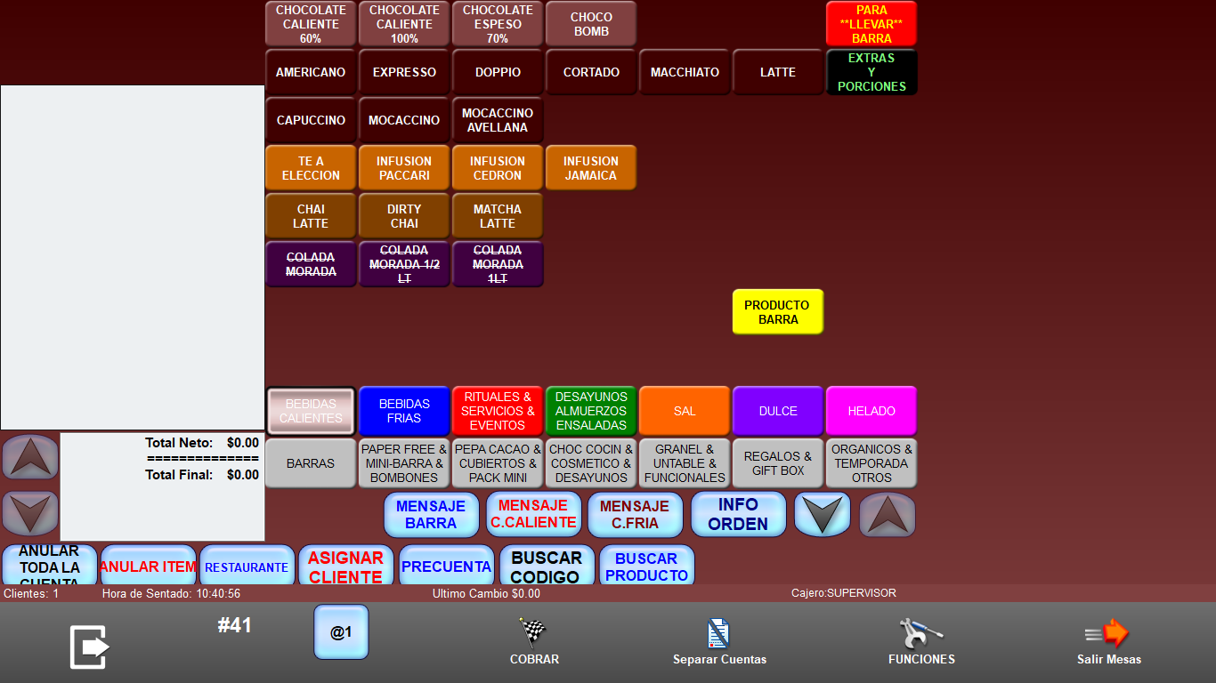

Se abrirá una nueva ventana, se escoge el icono de consumidor final en el caso de que el cliente no desee factura.

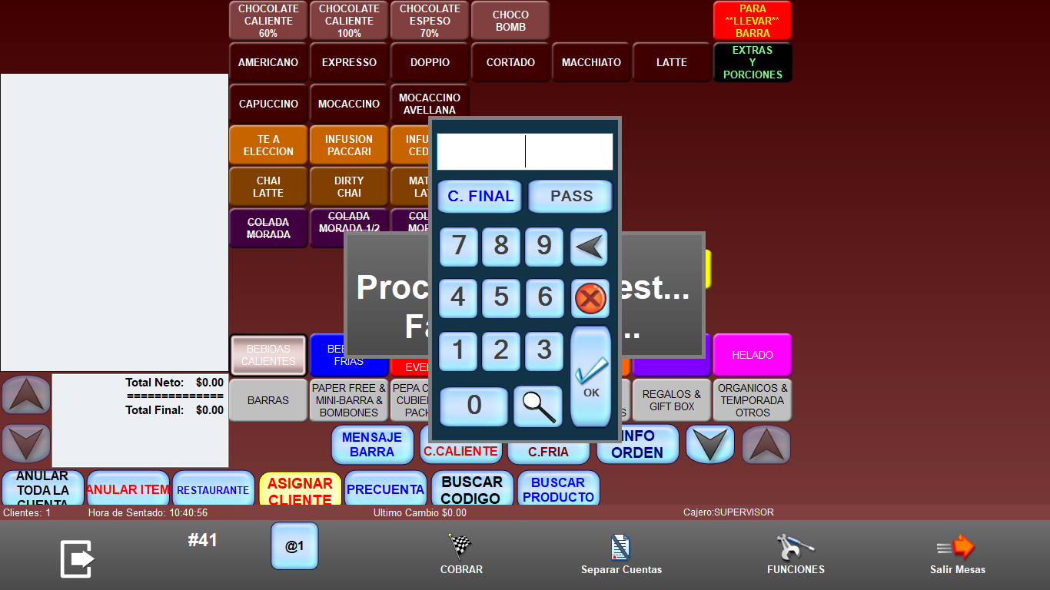

Se desplegará la siguiente ventana en donde están los datos del consumidor final y se escogerá la opción de usar cliente de la parte inferior derecha.
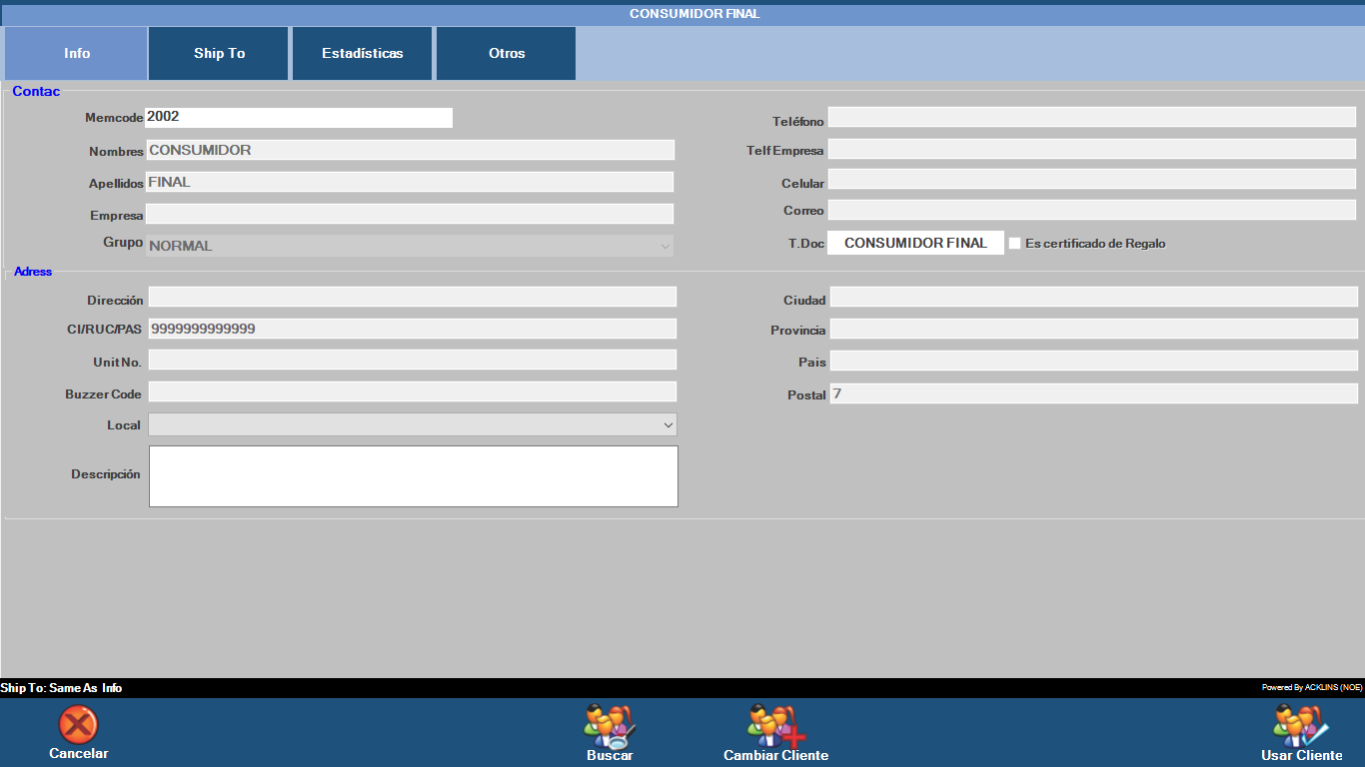

En el caso que el cliente necesite factura, se debe digitar el numero de cedula o RUC y si sus datos no se encuentran en el Sistema, aparecerá un mensaje al cual respondemos que si, para ingresar y guardar sus datos.

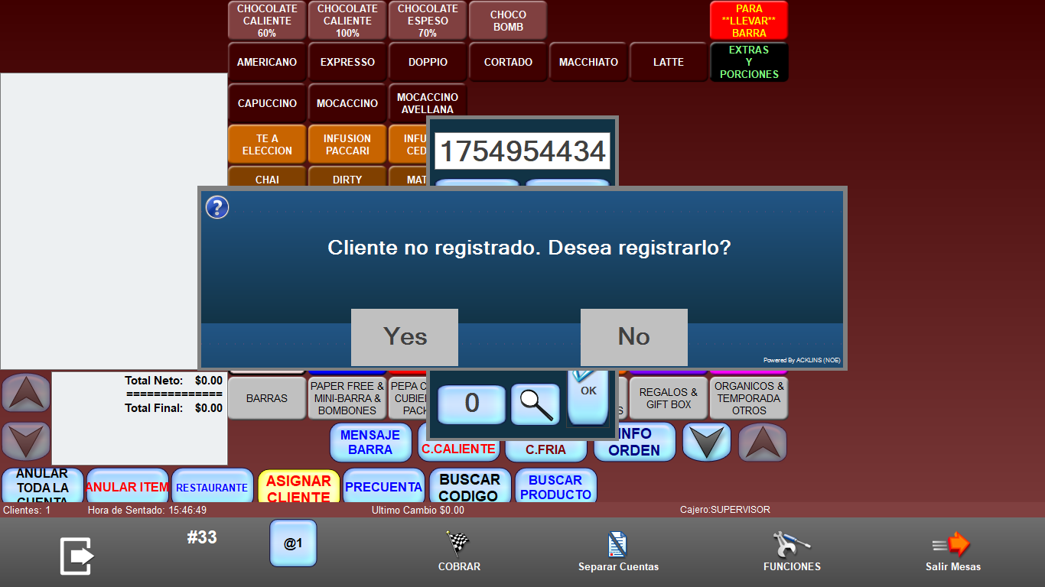

Después de esto ingresaremos en los campos de Nombre, Apellido, Dirección, teléfono y correo electrónico, estos son los datos más importantes. Por último, se escoge la opción de Usar Cliente.

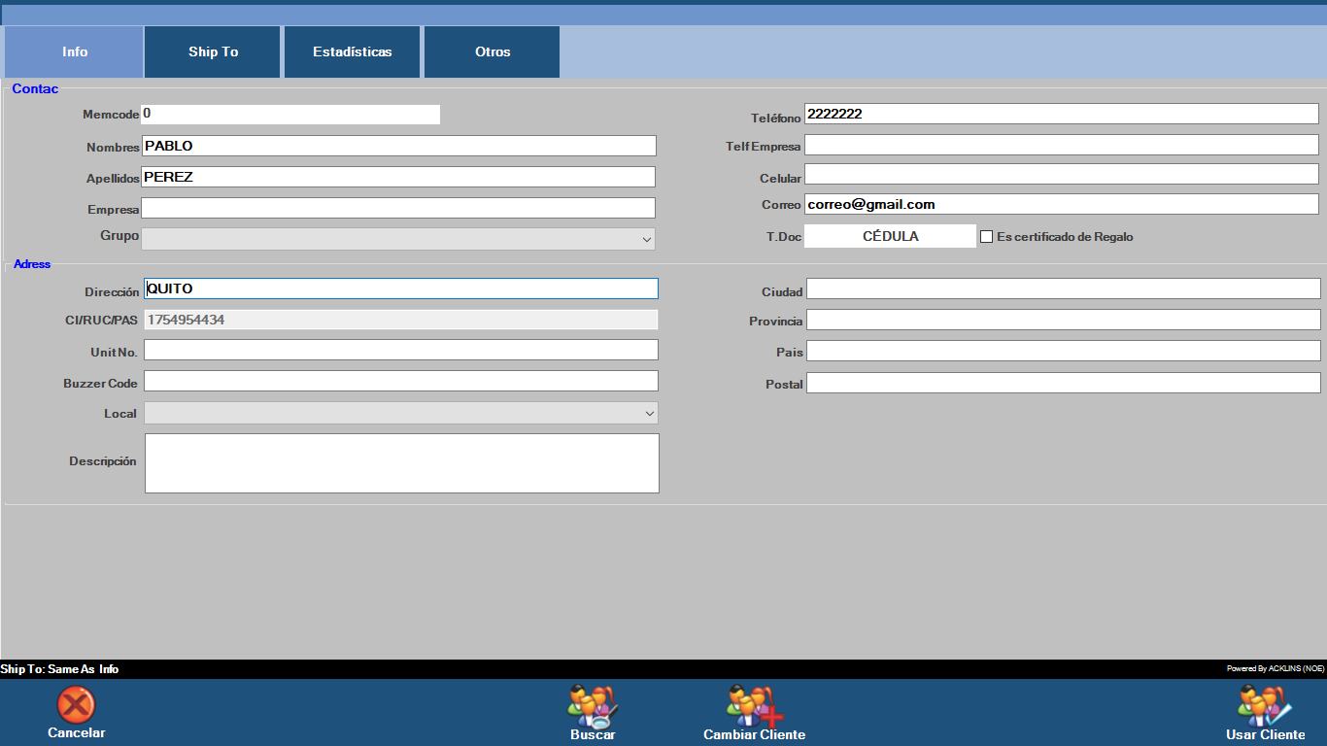

Ingresados los datos el siguiente paso es cobrar.

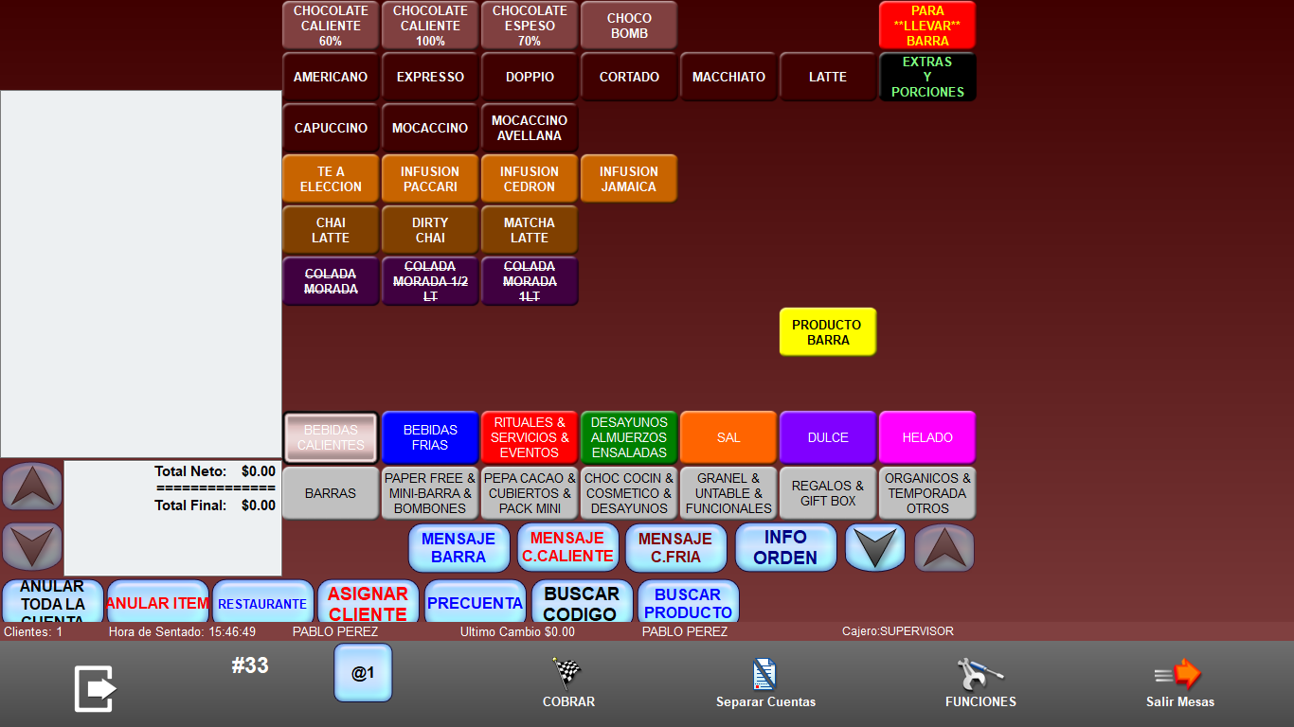

Se abre la ventana de Cobro donde encontramos los billetes que más se utilizan, $20, $10, $5; las formas de pago prestablecidas: Efectivo, Visa, Diners, etc. Si la venta necesita aplicar un descuento se lo puede hacer en esta ventana.
.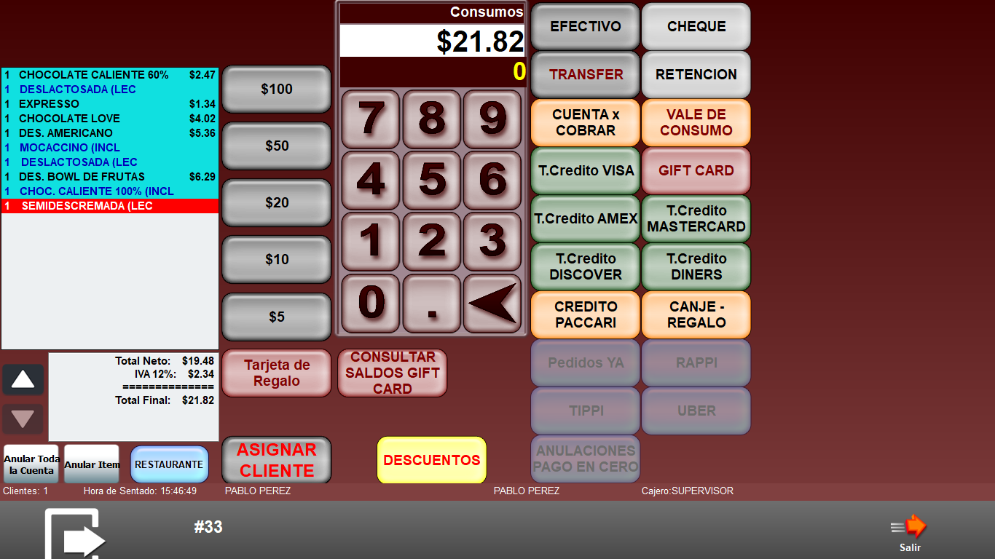
Los descuentos solo son autorizados por el gerente o administrador de tienda.

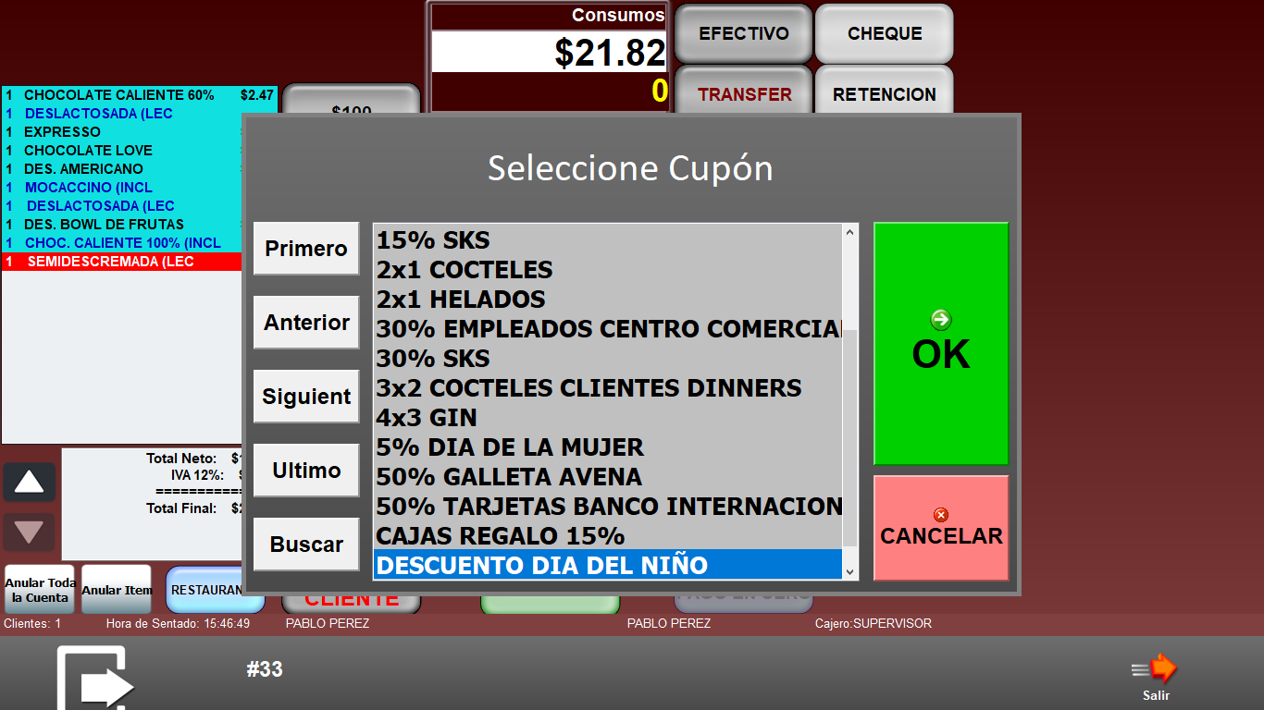

Si existiese algún pago con diferentes métodos solo es necesario escoger la cantidad en las formas de pago, ej. $6 en Efectivo y se escoge Efectivo, los $4.99 con tarjeta se escoge Visa o la tarjeta que corresponda y así respectivamente.
Al finalizar el cobro se volverá a la ventana del mapa de piso.

